* Essayer de faire une base pour streamlit => github pour versioning
* Continuer recherches => implémenter un truc de scrapping

Créer ptf optimisé selon **critères**

Mots clés pour scrapping :

Durable

Projet

Investissement

=> Proposition pour optimiser temps de recherche sur chacun des ptfs : des parties générales (45%) et d’autres spécifiques (55%)

**Ptf :**

[**https://www.data.gouv.fr/fr/datasets/fonds-vert-liste-des-projets-subventionnes-en-2023/**](https://www.data.gouv.fr/fr/datasets/fonds-vert-liste-des-projets-subventionnes-en-2023/)

* **20% projet**
* **15% obligataire** 
  + France OAT 2039 (FR0014008181) → Obligations vertes françaises L’AFT a lancé en juin 2017 la première obligation souveraine verte pour un montant de référence (7 milliards d'euros initialement), l’OAT 2039. En lançant en mars 2021 une deuxième obligation verte (l’OAT 0,50 % 25 juin 2044), puis une troisième en mai 2022 (l’OAT€i 0,10 % 25 juillet 2038), elle a confirmé le rôle moteur de la France au service des ambitions affirmées dans l’accord de Paris sur le Climat de décembre 2015. En janvier 2024, l’AFT a émis une quatrième obligation souveraine verte française, d’une maturité de 25 ans, l’OAT verte 3,00 % 25 juin 2049, à un taux à l’émission de 3,201 % pour un montant de 8 milliards d’euros, un montant jusqu’à présent inégalé.

<https://www.aft.gouv.fr/fr/oat-verte>

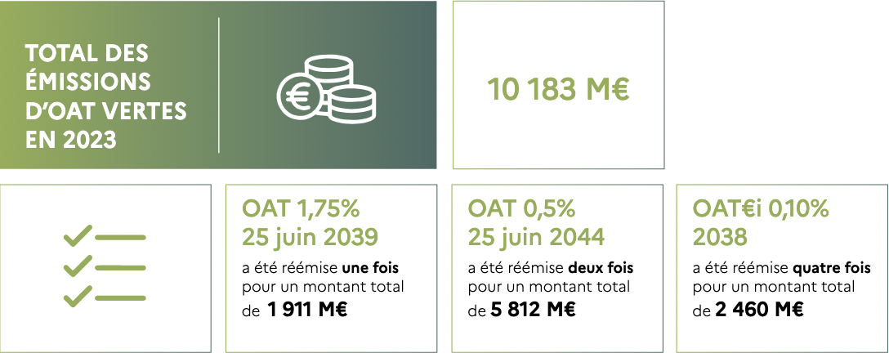

* + Amundi US TIPS Government Inflation-Linked Bond UCITS ETF Acc => US Treasury Inflation-Protected Securities (TIPS) → Obligations indexées sur l’inflation Unlike traditional bonds, TIPS adjust both principal and interest payments based on changes in the CPI. The idea is that TIPS can help investors maintain purchasing power when prices are rising. That's not an aim of other Treasury investments. <https://www.amundietf.fr/fr/particuliers/produits/fixed-income/amundi-us-tips-government-inflationlinked-bond-ucits-etf-acc/lu1452600197>
* **20% fonds à impact / mirova**
  + Fonds Mirova [Insertion Emplois Dynamique](https://www.mirova.com/en/funds/shares/157/insertion-emplois-dynamique)
  + Mirova Women Leaders and Diversity Equity : <https://www.mirova.com/en/funds/shares/3817/mirova-women-leaders-and-diversity-equity>
  + Robeco Global Gender Equality Fund <https://www.robeco.com/en-int/products/funds/isin-lu2145459850/robeco-global-gender-equality-ie-eur>
* **5% ETF** 
  + Amundi Green Bonds ETF (BGRN) → ETF d’obligations vertes cherche à reproduire la performance de l'indice de référence Solactive Green Bond EUR USD IG Index. Cet indice est composé d’obligations vertes de qualité investment grade, libellées en euro et en dollar américain, et émises par des émetteurs supranationaux, gouvernements, collectivités publiques, banques de développement et entreprises.<https://www.amundietf.fr/fr/particuliers/produits/fixed-income/amundi-global-aggregate-green-bond-ucits-etf-acc/lu1563454310>
  + BlackRock iShares Global Green Bond ETF (BGRN) → Obligations vertes internationales The iShares USD Green Bond ETF seeks to track the investment results of an index composed of U.S. dollar-denominated investment-grade green bonds that are issued by U.S. and non-U.S. issuers to fund environmental projects.

<https://www.blackrock.com/us/individual/products/305296/ishares-global-green-bond-etf>

* + UBS ETF (IE) Global Gender Equality UCITS ETF (USD) A-acc <https://www.justetf.com/fr/etf-profile.html?isin=IE00BDR5GV14#apercu>
  + Amundi Global Gender Equality UCITS ETF Acc <https://www.justetf.com/fr/etf-profile.html?isin=LU1691909508#apercu>
  + iShares Ageing Population UCITS ETF index tracks companies across the world that specifically provide products or services to the world’s ageing population (defined as people aged 60 years or above) <https://www.justetf.com/fr/etf-profile.html?isin=IE00BYZK4669>
  + VanEck Bionic Engineering UCITS ETF A tracks companies worldwide that are involved in bionic healthcare industries. This includes companies that generate a significant share of their revenue in the following areas: Medical, dental or vision-related implants, bioprinting, prosthesis, or preservation of organs and tissue. The stocks included are filtered according to ESG criteria (environmental, social and corporate governance) <https://www.justetf.com/fr/etf-profile.html?isin=IE0005TF96I9#apercu>
* **5% crypto verte/entreprise qui investit dans manière verte de gérer gestion de données** 
  + **Chia** : Cette alternative verte de crypto-minage utilise l’espace libre sur les disques durs des participants au réseau, en y écrivant des « tracés » de 10 Go. Ces graphiques sont ensuite utilisés pour valider de nouveaux blocs sur le réseau, mais de manière peu gourmande en énergie. Selon le site Internet de Chia, cette approche signifie que Chia consomme 500 fois moins d’électricité que le réseau Bitcoin.

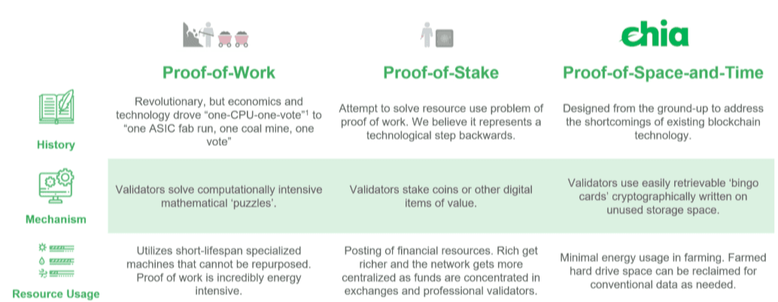

* **15% oblig corpo**
* **20% actions**

**3 portefeuilles à thématiques :**

* **Cosima :** ES : eau
* **Reghina :** SG : aide aux populations défavorisées/discriminées
* **Coline :** EG : nationalisme européen

**Code :**

* **Recherche des données**
* **Analyse des données**
* **Construction du portefeuille**
* **Reporting**
* **Suivi du ptf=> mécanisme de sortie en cas de faillite => stress tests**

Recyclage

Social : fast fashion => Kering, investir entreprises/associations

Gouvernance : entreprises locales/françaises

Méthodologie d’analyse

Construction et comment gérer le ptf

Client veut oeuvrer pour la planète, bcp d’argent à placer, présenter meilleur produit pour lui avec stratégie rentable

Thématique possible eg. Eau protection env aquatique / carbone

+ reporting de ptf (pas pwp, R ou python => framework steamlit pour faire dashboard ou webapp ; overleaf éditeur de latex en ligne) Envoyer URL déployée

Sources :

<https://www.impact-partners.com/fr/>

<https://neolithe.fr/> (déchets réduits à l’état de graviers)

<https://www.mirova.com/fr>

<https://streamlit.io/>

1. **GOUVERNANCE**

Plusieurs entreprises ont récemment été récompensées pour leur **bonne gouvernance** et leurs pratiques exemplaires en matière de responsabilité sociétale. Voici quelques distinctions notables :

### **1. Prix du Plan de Vigilance 2024 : Air Liquide honoré**

Lors de la septième cérémonie du Prix FIR–A2 Consulting, Air Liquide a été distingué pour son plan de vigilance exemplaire. Le jury a particulièrement salué son dialogue avec les parties prenantes, sa gouvernance liée au devoir de vigilance et son dispositif de gestion des alertes.

### **2. Classement des entreprises les plus éthiques selon Ethisphere**

En 2024, le classement Ethisphere a reconnu quatre entreprises françaises parmi les 136 les plus éthiques au monde : Capgemini, L'Oréal, Schneider Electric et Alten. Ces entreprises ont été récompensées pour leur engagement envers des pratiques commerciales responsables et une gouvernance exemplaire.

### **3. Trophées Bâtisseur Responsable 2024 : six entreprises du bâtiment récompensées**

La Fédération Française du Bâtiment a honoré six entreprises pour leurs actions en matière de responsabilité sociétale des entreprises (RSE). Parmi les lauréats, l'entreprise Auxigène a été distinguée dans la catégorie "Loyauté des pratiques et gouvernance" pour sa transformation en société à mission et ses initiatives de sobriété.

### **4. Grand Prix de la Good Économie 2024**

Organisé par The Good, ce prix annuel récompense les entreprises exemplaires en RSE. La quatrième édition, prévue pour le 27 juin 2024, vise à distinguer les meilleures initiatives en matière de gouvernance, achats responsables, production durable et autres domaines clés de la responsabilité sociétale.

Ces distinctions mettent en lumière les efforts continus des entreprises pour adopter des pratiques de gouvernance responsables et contribuer positivement à la société.

ES